A nagyszülők és idősek világnapját,
Szent Joachim és Szent Anna liturgikus emléknapjához közel, az idén, július 23-án vasárnap ünnepli az Egyház.

A Világiak, Család és Élet Dikasztériuma közzétette az idei témát, amelyet a Szentatya Lukács evangéliumából választott: „Irgalma nemzedékről nemzedékre megmarad” (Lk 1,50).
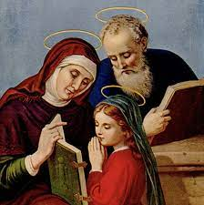


Imádság a nagyszülőkért
(XVI. Benedek pápa imádsága)
Úr Jézus, aki Szent Joachim és Szent Anna lánya, Szűz Mária által születtél e világra, tekints szeretettel a nagyszülőkre! Oltalmazd meg őket!
Add, hogy családjaikban a hit szilárd oszlopai legyenek, őrei a nemes gondolatoknak, őrzői a vallási hagyományoknak!
Tedd őket bölcs és bátor tanítókká, hogy átadják az eljövendő nemzedékeknek emberi és lelki tapasztalatuk gyümölcseit!
Úr Jézus, segítsd a családokat és a társadalmat, hogy megbecsüljék a nagyszülők jelenlétét és szerepét!
Soha ne feledkezzenek el róluk és ne zárják ki őket, hanem mindig tiszteletben és szeretetben legyen részük! Ámen.

